OŠ Bedekovčina: INFORMATIKA - elementi praćenja i kriteriji ocjenjivanja
OCJENA | USVOJENOST NASTAVNIH SADRŽAJA (ZNANJE) | PRIMJENA VJEŠTINA I ZNANJA NA RAČUNALU  (RAD NA RAČUNALU) | BILJEŽNICA / VJEŽBENICA | AKTIVNOST / ODNOS PREMA NASTAVI
NEDOVOLJAN (1) | - učenik/ca ne zna osnovne pojmove  i ne prepoznaje uređaje / nastavne sadržaje | - nisu savladane osnovne vještine i / ni / ili znanje u radu sa računalom i / ili osnovama informatike | - nisu redovito prisutne u nastavi  - u lošem su stanju (neuredne)  - vježbenica nije riješena i/ili riješena pogrešno  - bilježnica nije uredna i / ili nije od osobe | - nema aktivnosti u nastavi  - ometanje nastave  - nije primjeren odnos prema nastavi  - prisutni elementi neprimjerenog ponašanja
DOVOLJAN (2) | - učenik/ca se sjeća osnovnih pojmova / nastavnog gradiva  - prepoznaje uređaje / svrhu / način korištenja | - savladane neke osnovne vještine i znanje dovoljno za primjenu  - bez uočavanja greški  - povremeno treba upute / poticaj / pomoć u radu | - povremeno prisutne u nastavi  - vježbenica povremeno riješena (pogrešno)  - bilježnica povremeno ispunjena (nedostaju nastavne cjeline) | - povremeno dobra aktivnost u nastavi (uz napomene / poticaj / sugestije)  - povremeno primjeren odnos prema nastavi (uz napomene i / ili poticaj / sugestije)
DOBAR (3) | - učenik/ca zna osnovne pojmove  - prepoznaje uređaje / nastavne sadržaje  - poznaje svrhu uređaja / način korištenja do razine samostalne primjene | - djelomično savladane sve osnovne vještine i znanje  - neke vještine dobro naučene i / ili primijenjene  - povremeno treba upute / sugestije / pomoć u radu  - učenik /ca pronalazi / prepoznaje greške i ispravlja ih | - povremeno prisutne u nastavi  - vježbenica povremeno riješena (ima greške)  - bilježnica povremeno ispunjena (neuredno) | - povremeno djelomično pozitivna aktivnost u nastavi  - povremeno djelomično pozitivan primjeren odnos prema nastavi i / osobama
VRLO DOBAR (4) | - učenik/ca je usvojio sve nastavne sadržaje, ali ih ne povezuje sa sličnim sadržajima ili ih ne zna dobro primijeniti i / ali bez kreativnih elemenata | - učenik /ca aktivno primjenjuje stečena znanja uz greške koje samostalno pronalazi i ispravlja ih | - konstantno prisutne u nastavi  - vježbenica riješena točno, ali je neuredna  - vježbenica uredna i / ali riješena djelomično točno  - bilježnica redovito ispunjena (neuredno) | - dobra aktivnost u nastavi  - dobar i pravilan odnos prema nastavi
ODLIČAN (5) | - učenik/ca je usvojio sve nastavne sadržaje i zna ih adekvatno / smisleno primijeniti za rješavanje problema računalom | - učenik /ca samostalno, aktivno i kreativno primjenjuje na računalu stečena znanja bez greške, u dobrom vremenskom intervalu, bez pomoći i / ili sugestija / uputa | - konstantno prisutne u nastavi  - vježbenica kontinuirano točno riješena i uredna  - bilježnica kontinuirano ispunjena i uredna | - pohvalna aktivnost i zalaganje u nastavi  - uzorno se odnosi prema nastavi
Informatika⁺ 5, 6  udžbenik za 5., 6. razred,  RADNA VJEŽBENICA | POGLAVLJA | ELEMENTI OCJENJIVANJA | NAČINI OCJENJIVANJA
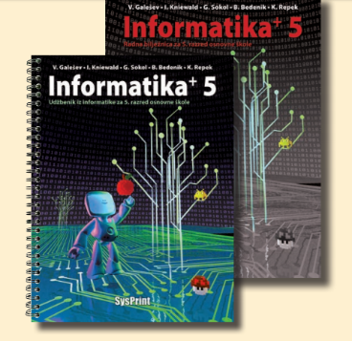 | Poglavlja:  1. Prvi koraci  2. Jezik računala  3. Osnove rada računala  4. Osnove crtanja  5. Obrada teksta  6. Programiranje:  - Small Basic  7. Internet | 1. Usvojenost sadržaja - usmeno i pisano (znanje)  2. Primjena znanja i vještina- rad na računalu  3. Aktivnost i zalaganje u nastavi, bilježnica, radna vježbenica, odnos prema nastavi | - PISANI TESTOVI  - USMENA PROVJERA  - PC ZADACI  - PREGLED BILJEŽNICE  - PREGLED VJEŽBENICE  - PRAĆENJE AKTIVNOSTI  - PRAĆENJE ODNOSA
Okvirni postoci u zadacima / testovima na kojima će se temeljiti ocjene:
Napomena: kod osnovnih i / ili temeljnih pojmova / znanja tražit će se 100 % uspjeh za ocjenu dovoljan (2) tj. adekvatno tome tražit će se 100 % uspjeha za ocjenu odličan (5) ukoliko se radi o savladavanju važnih pojmova / znanja / vještina potrebnih za sigurnu razinu primjene kako bi nadogradnja imala smisla.
Primjer: uređaji i uključivanje u struju, opasnosti od struje, konekcije uređaja, zaštita podataka, komunikacija na mrežama, privatnost podataka.

NEDOVOLJAN (1) - 50 % - 60 %
DOVOLJAN (2) - 60 % - 70 %
DOBAR (3) - 70 % - 80 %
VRLO DOBAR (4) - 80 % - 90 %
ODLIČAN (5) - 90 % - 100 %

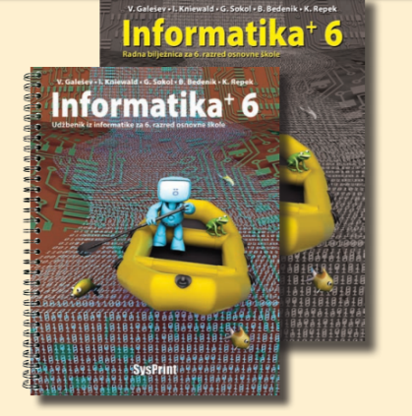 | Poglavlja:  1. Pohrana i prikaz podataka  2. Obrada teksta  3. Programiranje:  - Small Basic  4. Računalne mreže  5. Internet  6. Multimediji  7. Izrada prezentacija | 1. Usvojenost sadržaja - usmeno i pisano (znanje)  2. Primjena znanja i vještina- rad na računalu  3. Aktivnost i zalaganje u nastavi, bilježnica, radna vježbenica, odnos prema nastavi | - PISANI TESTOVI  - USMENA PROVJERA  - PC ZADACI  - PREGLED BILJEŽNICE  - PREGLED VJEŽBENICE  - PRAĆENJE AKTIVNOSTI  - PRAĆENJE ODNOSA
Okvirni postoci u zadacima / testovima na kojima će se temeljiti ocjene:
Napomena: kod osnovnih i / ili temeljnih pojmova / znanja tražit će se 100 % uspjeh za ocjenu dovoljan (2) tj. adekvatno tome tražit će se 100 % uspjeha za ocjenu odličan (5) ukoliko se radi o savladavanju važnih pojmova / znanja / vještina potrebnih za sigurnu razinu primjene kako bi nadogradnja imala smisla.
Primjer: uređaji i uključivanje u struju, opasnosti od struje, konekcije uređaja, zaštita podataka, komunikacija na mrežama, privatnost podataka.

NEDOVOLJAN (1) - 50 % - 60 %
DOVOLJAN (2) - 60 % - 70 %
DOBAR (3) - 70 % - 80 %
VRLO DOBAR (4) - 80 % - 90 %
ODLIČAN (5) - 90 % - 100 %

Informatika⁺ 7, 8  udžbenik za 7., 8. razred,  RADNA VJEŽBENICA | POGLAVLJA | ELEMENTI OCJENJIVANJA | NAČINI OCJENJIVANJA
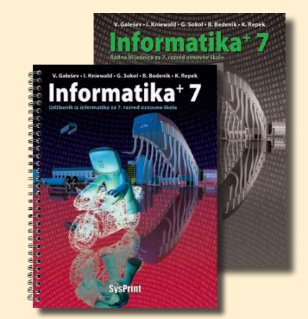 | Poglavlja:  1. Izrada prezentacija  2. Proračunske tablice  3. Programiranje:  - Small Basic  4. Internet  5. Izrada web-stranica | 1. Usvojenost sadržaja - usmeno i pisano (znanje)  2. Primjena znanja i vještina- rad na računalu  3. Aktivnost i zalaganje u nastavi, bilježnica, radna vježbenica, odnos prema nastavi | - PISANI TESTOVI  - USMENA PROVJERA  - PC ZADACI  - PREGLED BILJEŽNICE  - PREGLED VJEŽBENICE  - PRAĆENJE AKTIVNOSTI  - PRAĆENJE ODNOSA
Okvirni postoci u zadacima / testovima na kojima će se temeljiti ocjene:
NEDOVOLJAN (1) - 50 % - 60 %
Napomena: kod osnovnih i / ili temeljnih pojmova / znanja tražit će se 100 % uspjeh za ocjenu dovoljan (2) tj. adekvatno tome tražit će se 100 % uspjeha za ocjenu odličan (5) ukoliko se radi o savladavanju važnih pojmova / znanja / vještina potrebnih za sigurnu razinu primjene kako bi nadogradnja imala smisla.
Primjer: uređaji i uključivanje u struju, opasnosti od struje, konekcije uređaja, zaštita podataka, komunikacija na mrežama, privatnost podataka.

DOVOLJAN (2) - 60 % - 70 %
DOBAR (3) - 70 % - 80 %
VRLO DOBAR (4) - 80 % - 90 %
ODLIČAN (5) - 90 % - 100 %
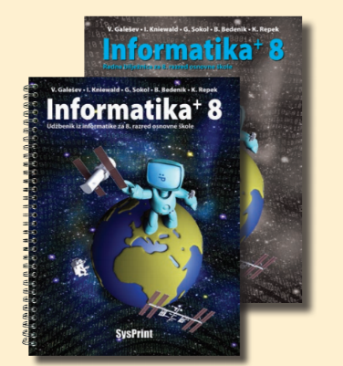 | Poglavlja:  1. Strojna oprema računala  2. Izrada prezentacija  3. Logičke osnove računala  4. Programiranje:  - Small Basic  5. Baze podataka  6. Izrada web-mjesta  7. Odnos prema internetu | 1. Usvojenost sadržaja - usmeno i pisano (znanje)  2. Primjena znanja i vještina- rad na računalu  3. Aktivnost i zalaganje u nastavi, bilježnica, radna vježbenica, odnos prema nastavi | - PISANI TESTOVI  - USMENA PROVJERA  - PC ZADACI  - PREGLED BILJEŽNICE  - PREGLED VJEŽBENICE  - PRAĆENJE AKTIVNOSTI  - PRAĆENJE ODNOSA
Okvirni postoci u zadacima / testovima na kojima će se temeljiti ocjene:

NEDOVOLJAN (1) - 50 % - 60 %
DOVOLJAN (2) - 60 % - 70 %
Napomena: kod osnovnih i / ili temeljnih pojmova / znanja tražit će se 100 % uspjeh za ocjenu dovoljan (2) tj. adekvatno tome tražit će se 100 % uspjeha za ocjenu odličan (5) ukoliko se radi o savladavanju važnih pojmova / znanja / vještina potrebnih za sigurnu razinu primjene kako bi nadogradnja imala smisla.
Primjer: uređaji i uključivanje u struju, opasnosti od struje, konekcije uređaja, zaštita podataka, komunikacija na mrežama, privatnost podataka.

DOBAR (3) - 70 % - 80 %
VRLO DOBAR (4) - 80 % - 90 %
ODLIČAN (5) - 90 % - 100 %

Pisane provjere su definirane u ''Vremeniku pisanih provjera znanja u I. i II. Polugodištu''.
Vrednovanje je u skladu sa Pravilnikom o načinima, postupcima i elementima vrednovanja učenika u OŠ i SŠ.

Tijekom nastave, ponavljanje, uvježbavanje i neke provjere znanja provodit će se kroz multimedijalne kvizove sa trenutnim prikazom: postotka rješavanja, rezultatom, vremenom rješavanja i prikazom točnih odgovora (usporedba točno - netočno).

Ocjena će biti proporcionalna postotku i vremenu rješavanja, a postotak točnih odgovora - težini kviza (tj o nastavnom sadržaju) i / ili broju rješavanja (npr veći broj ponavljanja, učestalo uspoređivanje grešaka i odgovora, učenje u toku rješavanja, traženje uputa i sugestija i sl.).

Učitelj će nastojati prilagoditi težinu, vrijeme, način i metodu učenja, a ocjenama i bilješkama objektivno prikazati napredovanje svakog učenika u procesu stjecanja novih IT znanja i vještina.

Učitelj će nastojati u predavanja ukomponirati usluge / mogućnosti / servise koje omogućuje Carnet / MZO za škole, a koji su omogućeni kroz HUSO korisničke podatke učenika.

Zbog širokog raspona mogućnosti današnje tehnologije, predavanja će obuhvaćati mogućnosti / pravila za sve digitalne uređaje npr privatnost i pravila ponašanja na mreži neovisno da li je TV / smartphone / laptop / PC (registracija podataka, pristup servisima, distribucija podataka i digitalnih materijala, filtriranje podataka, društvene mreže, multimedija…).

Korištenje digitalnih resursa poput E-Dnevnika, Webmail-a, OneDrive-a, Office365 i sl. uvjetuje da učenici znaju svoje korisničke podatke i / ili pravila korištenja danih usluga, a poveznica će biti primjena u drugim sustavima i uslugama.

Škola, unutar prostorija i u svojoj okolini omogućuje besplatno korištenje Wi-Fi mreže, kako bi korisne usluge bile uvijek dostupne, ali samim time potrebno je znanje / važnost / briga o pravilnom korištenju usluga i podataka, kako svojih tako i od drugih osoba. Smatram da navedeni argumenti mogu biti poticaj da se ocjena ne gleda samo kao pokazatelj znanja već da učenici uvide važnost primjene novih tehnologija na kvalitetan i siguran način.

Željko Vučković, prof

